|  |
| --- |
| PERIGORD Noir - Région MONTIGNAC |

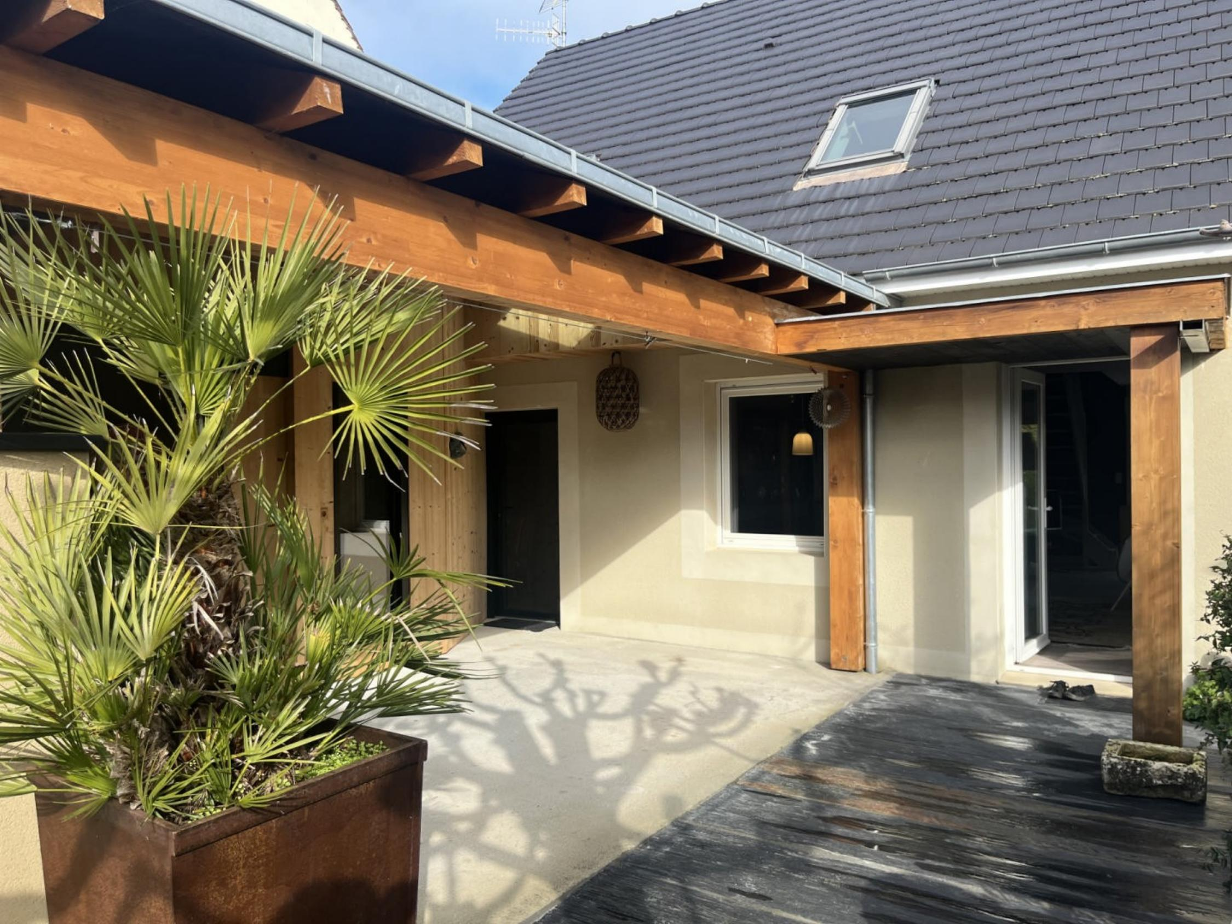

Réf: MP113761

371 000 € honoraires inclus à la charge de l'acheteur.

Rare à Montignac! Maison contemporaine avec piscine et parking, commerces et écoles à pieds, tout confort.

Unique de par son emplacement à proximité à pied des commerces, écoles et services de Montignac-Lascaux, cette maison de ville est dotée de nombreux atouts qui en font un bien aussi rare qu'exceptionnel : le soin donné aux extérieurs (piscine de grande qualité, terrasse en ipé, choix des végétaux, sol en ardoise) comme à l'intérieur (distribution des pièces intuitive et simple, aménagements pratiques et confortables, qualité énergétique), confère au lieu une ambiance chaleureuse et invite le visiteur à s'installer et à profiter de l'intimité et du calme des lieux, à quelques pas de l'activité de notre jolie petite ville!

Les informations sur les risques auxquels ce bien est exposé sont disponibles sur le site Géorisques: www.georisques.gouv.fr

|  |  |  |  |  |  |  |
| --- | --- | --- | --- | --- | --- | --- |
| |  |  | | --- | --- | | IMG_5681 | IMG_0867 | | image4 | MP113761-01292024_095332 | | MP113761-01292024_110614 | MP113761-01292024_095610 | |

|  |  |  |  |  |  |  |
| --- | --- | --- | --- | --- | --- | --- |
| |  |  |  | | --- | --- | --- | | Caractéristiques: | | | | * Type: Maison Contemporaine * Piscine * Mitoyenneté: 2 cotés | * Etat: Très bon * Surf. hab: 140 m² * Terrain: 675 m² * Hameau / Village | * 3 chambres * 2 s.d.b * 6 pièces * 1 bureau * 1 garage * Cuisine: Américaine Ouverte * Chauffage: Gaz de ville | |

|  |  |  |  |  |
| --- | --- | --- | --- | --- |
| |  |  | | --- | --- | | Détails complémentaires: | | | Situation du bien:   * Village   Rez de chaussée:   * Bureau * Cellier * Chambre de 13 m². * Cuisine ouverte sur la pièce de vie, équipée avec rangements. * Garage pour une voiture. * Pièce à vivre d'environ 50 m², très lumineuse. * Salle d'eau * Salle de jeux : sport et détente. * Terrasse * Vestiaire * WC   1er étage:   * 2 Chambres de 14 et 16 m² environ. * dégagement de 8 m² environ. * Salle de bains avec baignoire d'angle de 5 m² environ. * WC   Dépendances:   * Abri de jardin, local technique piscine.   DPE:   * Consommation énergétique en énergie primaire 95,00 KWHep/m²an | DPE (suite):   * Emission de gaz à effet de serre 14,00 Kgco2/m²an   Chauffage:   * bois : poele à bois STUV. * CC Gaz de ville.   Equipements divers:   * Adoucisseur d'eau * Double vitrage * Insert * Placard * Tout à l'égout * Gaz de ville   Fenêtres:   * PVC : menuiseries PVC double vitrage avec volets roulants télécommandés et centralisés.   Services:   * Aéroport 45 mn environ. * Autoroute 15 mn. * Calme * Commerces * Dépendance * Ecole * Gare 10 mn. * Hôpital 30 mn. * Internet / ADSL * Puits, source ou citerne /pompe immergée dans ruisseau pour arrosage. * Plain-pied * Place de Parking   Terrain:   * Piscine neuve de 11x4 de grande qualité avec decking en ipé, système Poolcop, volet bycarbonate, éclairage commandé. | |

|  |  |  |  |  |  |  |  |  |
| --- | --- | --- | --- | --- | --- | --- | --- | --- |
| |  |  | | --- | --- | | Consommations énergétiques: | | |  |  | | **95 KWHep/m² an** | **14 Kg CO2/m² an** | | **Classe DPE - C** | **Classe GES - C** | |

**Taxe foncière: 1 599 €**

**Agent responsable du dossier**: Monsieur Ludovic MONS

E-mail: mperigord@wanadoo.fr

Mobile: 0672150964

Les informations sont données à titre informatif et non contractuel.